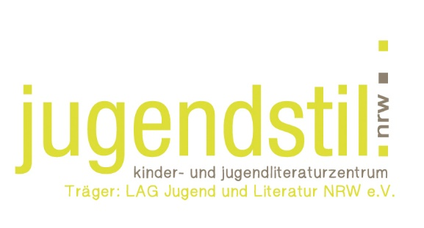

Projektdarstellung Webseite jugendstil nrw

Titel des Projekts
Klicken oder tippen Sie hier, um Text einzugeben.
Kurze Beschreibung
Kurz und bündig – Worum ging es in dem Projekt? Was war das Besondere?
Klicken oder tippen Sie hier, um Text einzugeben.
Projektleitung
Klicken oder tippen Sie hier, um Text einzugeben.
Projektpartner
Klicken oder tippen Sie hier, um Text einzugeben.
Ort
Klicken oder tippen Sie hier, um Text einzugeben.

Projekteindrücke
Bitte schickt uns Fotos von eurem Projekt inkl. Einwilligungserklärungen der TeilnehmerInnen!

Bücher
Beispiel:
Cara Manes/ Fatinha Ramos: Sonia Delaunay und ihre Farben. Diogenes 2018
- Klicken oder tippen Sie hier, um Text einzugeben.
- Klicken oder tippen Sie hier, um Text einzugeben.
- Klicken oder tippen Sie hier, um Text einzugeben.

Teilnahme möglich

Ja ☐ Nein ☐

Anmeldung
Klicken oder tippen Sie hier, um Text einzugeben.

Veranstaltungsort
Klicken oder tippen Sie hier, um Text einzugeben.

Alter
Klicken oder tippen Sie hier, um Text einzugeben.

Termine
Klicken oder tippen Sie hier, um Text einzugeben.

Sonstige Informationen
Klicken oder tippen Sie hier, um Text einzugeben.

